Karta produktu
PROJEKT INDYWIDUALNY 4
nr kat. 1204-2020

Wymiary zestawu:
Długość: 28,0 m
Szerokość: 21,2 m
Wysokość: 5,0 m
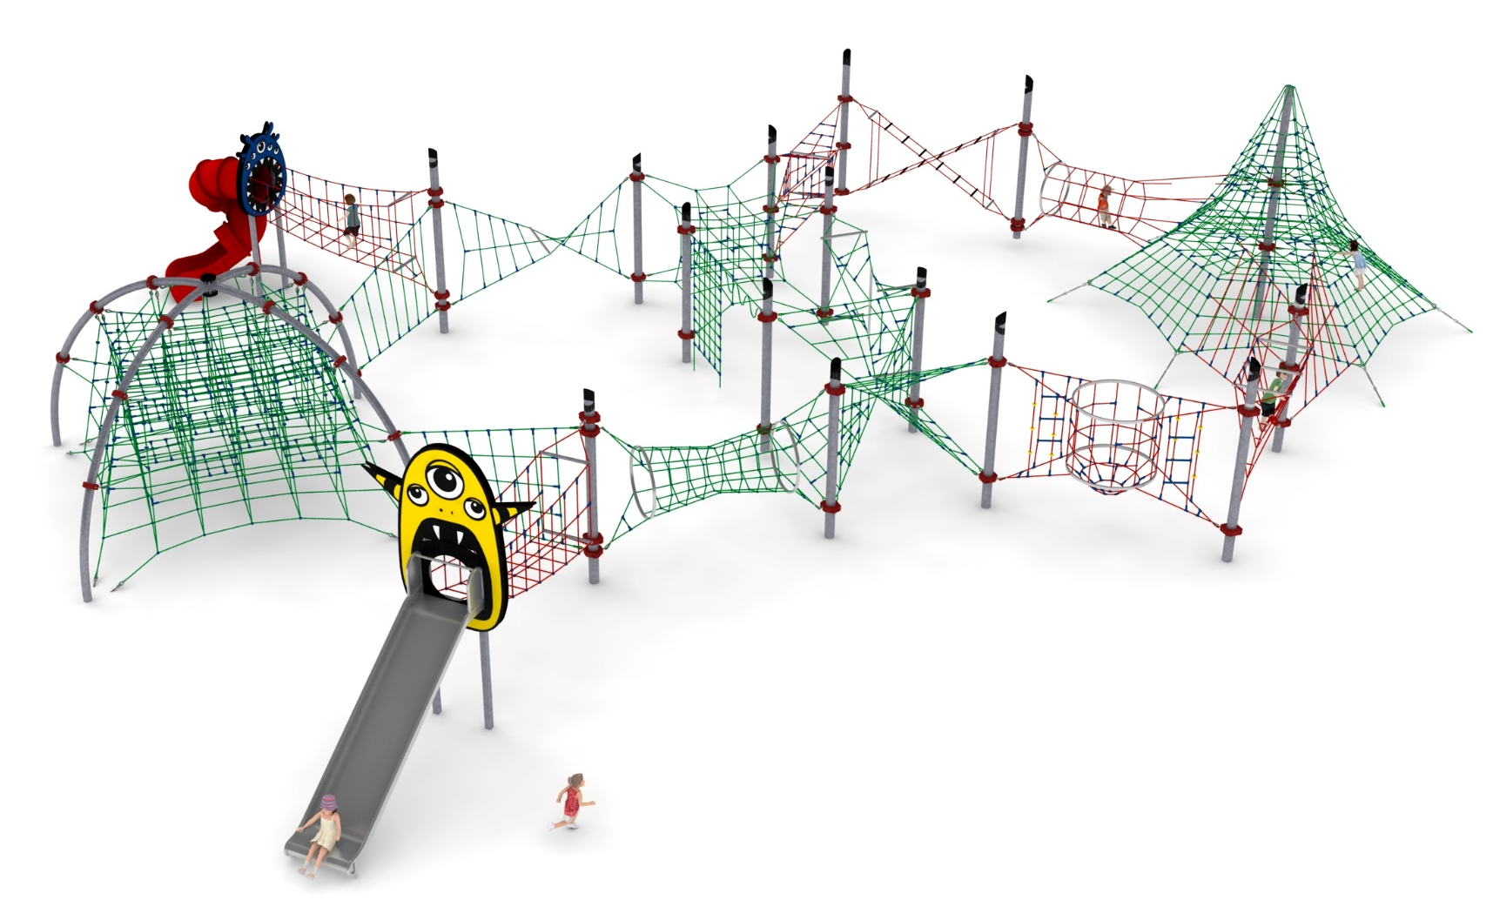
Przestrzeń minimalna: 31,7 x 26,9 m
Grupa wiekowa: od 5 do 14 lat
Głębokość posadowienia: 1,0 m
Wysokość swobodnego upadku: 3,0 m

Urządzenie składa się z następujących elementów:
- Urządzenie pojedyncze NAOS nr kat. 406.
- Piramida DEIMOS XL nr kat. 203.
- Dodatek ZJEŻDŻALNIA RUROWA nr kat. 1204-2020i.
- Dodatek ŚLIZG SZEROKI nr kat. 1204-2020m.
- ZESTAW LINOWY (GALAKTYKA) złożony z czternastu słupów oraz dziesięciu modułów. Moduły zawieszone są pomiędzy słupami. Zastosowane moduły: METIS XL 015, GEOGRAPHOS 019, MAJA XL 022, KLIO XL 023, SCYLLA XL 024, EUROPA 026, NIOBE XL 027, FORTUNA XL 028, EGERIA XL 030, HARMONIA XL 032.
- Przejście GALAKTYKA-DEIMOS XL 1.
- Przejście GALAKTYKA-DEIMOS XL 2.
- Przejście GALAKTYKA-NAOS 1.
- Przejście GALAKTYKA-NAOS 2.
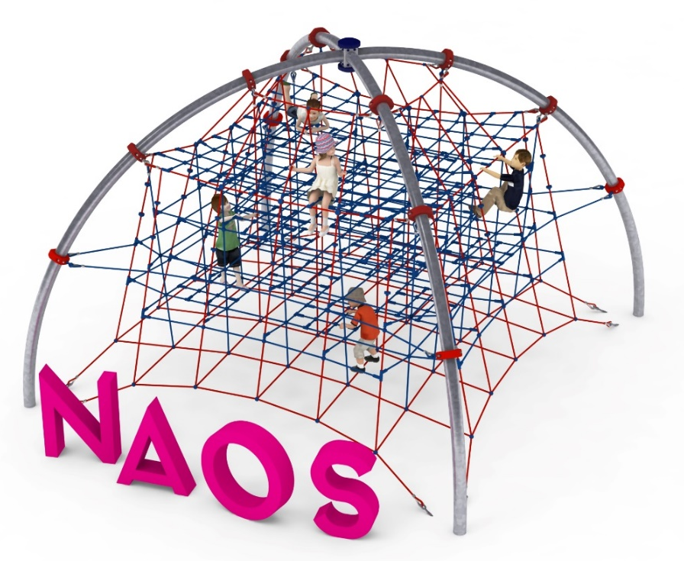

- NAOS nr kat. 406

Wymiary urządzenia:
Długość: 5,8 m
Szerokość: 5,8 m
Wysokość: 4,2 m
Przestrzeń minimalna: 9,7x 9,7 m
Grupa wiekowa: od 5 do 14 lat
Głębokość posadowienia: 0,8m
Wysokość swobodnego upadku: 3,0 m
Długość użytej liny: 480 m

Wytyczne dotyczące materiałów i technologii wykonania urządzenia.
Głównym elementem konstrukcyjnym są dwa skrzyżowane półokręgi wykonane ze stalowej rury o średnicy 139,7 mm. Są one zabezpieczone przed korozją poprzez cynkowanie ogniowe. Wewnątrz konstrukcji rozpięta jest przestrzenna sieć linowa, która składa się z pięciu płaszczyzn połączonych linami pionowymi. 4 piętro oraz co drugie pole w piętrach 1 i 3 maja dodatkowo zagęszczone pola umożliwiając siedzenie lub leżenie użytkowników. Siatkę uzupełniają uchwyty wspinaczkowe zamocowane na zewnętrznych pionowych linach. Sieć linowa zamocowana jest do konstrukcji za pomocą obejm wykonanych ze staliwa. Obejmy zabezpieczone są przed korozją poprzez malowanie farbami chlorokauczukowymi. Mocowanie sieci przestrzennej do fundamentów zapewniają ocynkowane ogniowo śruby rzymskie, które umożliwiają korekcję naciągu sieci. Fundamenty wykonane są jako stopy żelbetowe posadowione na głębokości 0,8 m. Zastosowana do produkcji lina ma średnicę 18 mm i jest pleciona, klejona, zbrojona stalą oraz wykonana z poliamidu. Elementy łączące liny ze sobą wykonane są z poliamidu, aluminium lub stali nierdzewnej.
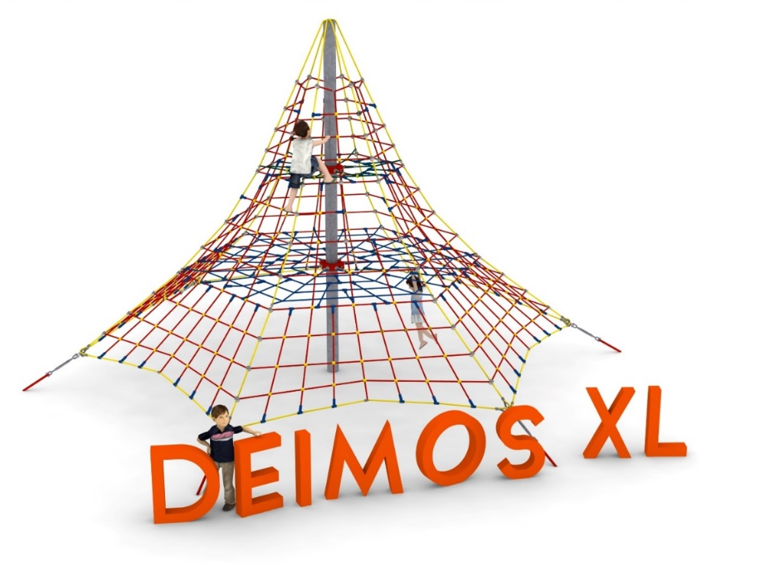
- Piramida linowa DEIMOS XL nr kat. 203

Wymiary urządzenia:
Długość: 8,7 m
Szerokość: 8,7 m
Wysokość: 5,0 m
Przestrzeń minimalna: okrąg o średnicy 11,0 m
Grupa wiekowa: od 5 do 14 lat
Wysokość swobodnego upadku: 1,6 m
Głębokość posadowienia: 0,8 m
Długość użytej liny: 336 m

Wytyczne dotyczące materiałów i technologii wykonania urządzenia.
Głównym elementem konstrukcyjnym jest 5 metrowy słup stalowy o średnicy 168,3 mm, który jest zabezpieczony przed korozją poprzez cynkowanie ogniowe. Konstrukcję linową tworzy sześć lin głównych zakotwionych w gruncie za pomocą stóp żelbetowych. Korektę naciągu umożliwiają ocynkowane ogniowo śruby rzymskie. Pomiędzy sąsiadującymi linami nośnymi rozpiętych jest sześć ścian linowych. Dodatkową atrakcją są linowe płaszczyzny poziome na wysokości 1,6 i 3,0 m. Sieć wykonana jest z liny poliamidowej, plecionej, klejonej wzmocnionej strunami stalowymi ocynkowanymi galwanicznie. Średnica liny wynosi 18 mm. Elementy łączące liny ze sobą wykonane są z tworzywa sztucznego i aluminium. Elementy łączące liny ze słupem wykonane są ze stali nierdzewnej i staliwa. Staliwo zabezpieczone jest przed korozją poprzez pomalowanie farbą chlorokauczukową.

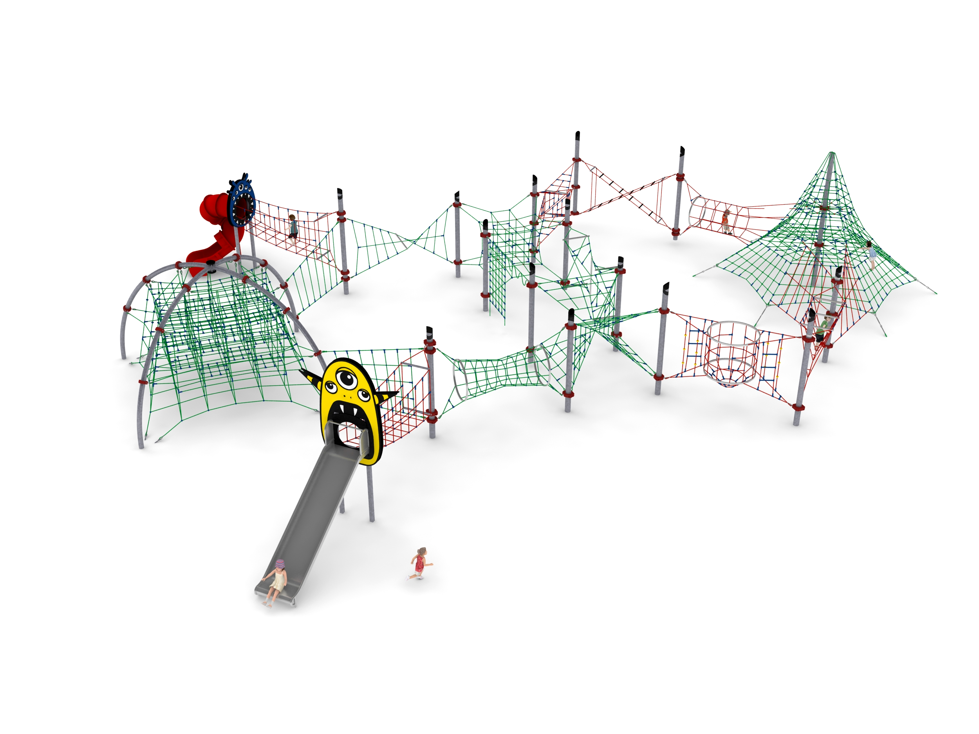
- Dodatek ZJEŻDŻALNIA RUROWA nr kat. 1204-2020i.

Wymiary urządzenia:
Długość: 6,4 m
Szerokość: 2,5 m
Wysokość: 3,0 m
Przestrzeń minimalna GALAKTYKI + 40 m²
Grupa wiekowa: od 5 do 14 lat
Głębokość posadowienia: 1,0 m
Wysokość swobodnego upadku: 2,15 m

Wytyczne dotyczące materiałów i technologii wykonania urządzenia.
Głównym elementem dodatku jest spiralna zjeżdżalnia rurowa wykonana z polietylenu. Początek części startowej znajduje się na wysokości 2,15 m powyżej poziomu terenu. Elementy konstrukcyjne dodatku wykonane są z rury kwadratowej o przekroju 100x100 mm, które są zabezpieczone przed korozją poprzez cynkowanie ogniowe. Dodatek wzbogacony grafiką z linii MONSTER. Obustronna grafika wykonana jest z płyty HPL o grubości 10mm i przybliżonych wymiarach 1,8m x 1,6m. Fundamenty wykonane są jako stopy żelbetowe posadowione na głębokości 1m. Przejście łączące ślizg z galaktyką ma kształt litery U i jest wykonane z liny poliamidowej, plecionej, klejonej wzmocnionej strunami stalowymi ocynkowanymi galwanicznie. Średnica liny wynosi 18 mm. Elementy łączące liny ze sobą wykonane są z tworzywa sztucznego i aluminium.
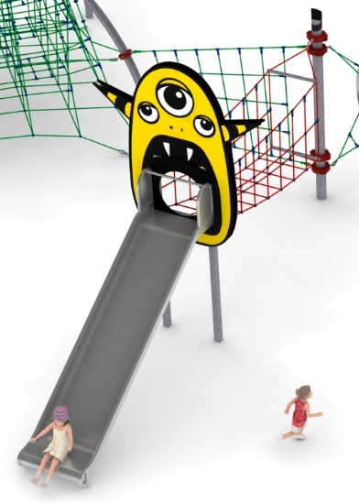
- Dodatek ŚLIZG SZEROKI nr kat. 1204-2020m.

Wymiary urządzenia:

Długość: 7,9 m
Szerokość: 2,8 m
Wysokość: 4,6 m
Przestrzeń minimalna piramidy + 42,0 m²
Grupa wiekowa: od 5 do 14 lat
Głębokość posadowienia: 1,0 m
Wysokość swobodnego upadku: 3,0 m

Wytyczne dotyczące materiałów i technologii wykonania urządzenia.
Głównym elementem dodatku jest ślizg wykonany w całości ze stali kwasoodpornej w gatunku 0H18N9. Początek części startowej znajduje się na wysokości 2,25 m powyżej poziomu terenu. Szerokość ślizgu wynosi 1m. Elementy konstrukcyjne dodatku wykonane są z rury kwadratowej o przekroju 100x100 mm, które są zabezpieczone przed korozją poprzez cynkowanie ogniowe. . Dodatek wzbogacony grafiką z linii MONSTER. Obustronna grafika wykonana jest z płyty HPL o grubości 10mm i przybliżonych wymiarach 3,0m x 2,7m. Fundamenty wykonane są jako stopy żelbetowe posadowione na głębokości 1m. Przejście łączące ślizg z galaktyką jest wykonane z liny poliamidowej, plecionej, klejonej wzmocnionej strunami stalowymi ocynkowanymi galwanicznie. Średnica liny wynosi 18 mm. Elementy łączące liny ze sobą wykonane są z tworzywa sztucznego i aluminium.

- Zestaw linowy.
Głównym elementem konstrukcyjnym są słupy stalowe o średnicy 168,3 mm zabezpieczone przed korozją poprzez cynkowanie ogniowe. Na szczycie słupa zainstalowana jest czapka ze stali ocynkowana ogniowo oraz malowana proszkowo. Fundamenty wykonane są jako stopy żelbetowe posadowione na głębokości 1 m. Do słupów, za pomocą obejm wykonanych ze staliwa konstrukcyjnego, zamocowane są siatki linowe w różnych kształtach i rozmiarach. Obejmy zabezpieczone są przed korozją poprzez malowanie farbami chlorokauczukowymi. Połączenie lin z obejmą jest połączeniem przegubowym ze stali nierdzewnej. Siatki linowe, stanowiące główny element zabawowy, wykonane są z liny POLIAMIDOWEJ, PLECIONEJ, KLEJONEJ o średnicy 18mm. Liny wykonane są ze strun stalowych, ocynkowanych galwanicznie, skręconych w sześć splotów, z których każdy jest opleciony wklejonym w niego włóknem poliamidowym. Elementy łączące liny ze sobą wykonane są z aluminium, stali nierdzewnej i tworzywa sztucznego.
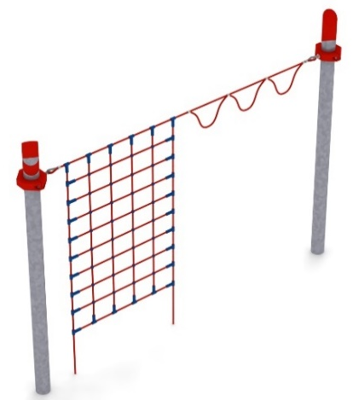
Opis modułów wchodzących w skład zestawu:

METIS XL 015
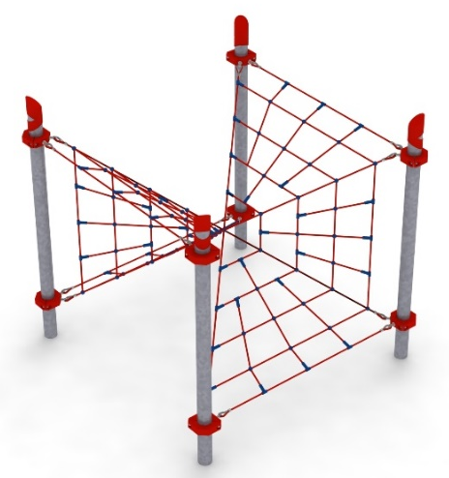
Urządzenie składa się z liny poziomej rozpiętej na dwóch słupach zainstalowanych w rozstawie 4,24m. Lina mocowana jest na wysokości od 2,65 do 2,85 m. Do liny poziomej zamocowane są trzy liny wygięte w półokręgi o promieniu około 0,3 m oraz siatka, kratownica składająca się z dziewięciu lin poziomych i sześciu lin pionowych połączonych ze sobą. Oka siatki mają wymiar około 0,3m x0,3m. Dwie liny pionowe zakotwione są w gruncie.

GEOGRAPHOS 019
Urządzenie składa się z sześciu siatek w kształcie trójkątów równoramiennych wykonanych z lin. Dwie z siatek są w pozycji pionowej, cztery są odchylone od pionu w przedziale od 45˚ do 55˚. Trójkąty stykają się ze sobą jednym z wierzchołków, a leżące obok siebie trójkąty mają jeden bok wspólny. Urządzenie rozpięte jest na czterech słupach zainstalowanych w rozstawie 3m x 3m.

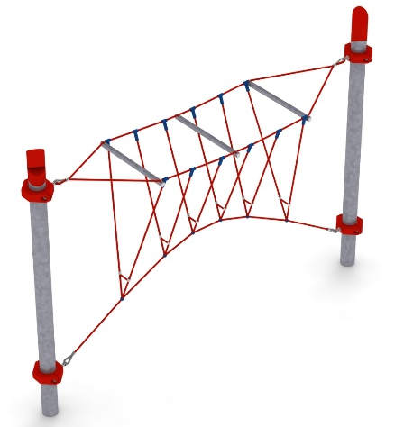
MAJA XL 022
Urządzenie składa się z trzech lin poziomych rozpiętych pomiędzy słupami zainstalowanym w rozstawie 4,24m oraz sześciu lin w kształcie litery V . Dwie górne liny poziome rozparte są trzema jeklami stalowymi ocynkowanymi ogniowo. Cała konstrukcja tworzy kładkę linową w kształcie litery V.

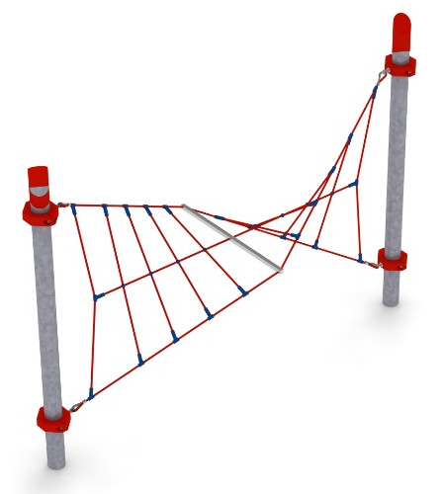

KLIO XL 023
Urządzenie składa się z trzech lin poziomych, z czego dwie główne rozpięte są pomiędzy słupami zainstalowanymi w rozstawie 4,24m. Siatkę linową uzupełnia dziesięć lin zamocowanych pomiędzy linami poziomymi . Dwie główne liny poziome rozparte są jeklem stalowym ocynkowanym ogniowo. Cała konstrukcja tworzy skręcony pomost linowy.

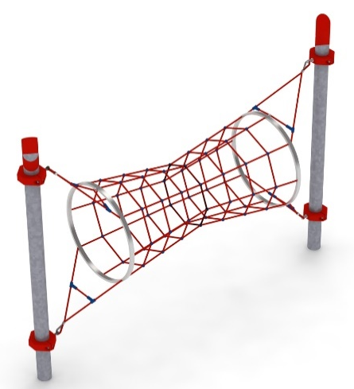

SCYLLA XL 024
Urządzenie składa się z dwóch okręgów stalowych ocynkowanych ogniowo. Na okręgach, pomiędzy dwoma słupami zainstalowanymi w rozstawie 4,24m, rozpięta jest konstrukcja linowa tworząca tunel o średnicy 0,8 - 1,2m.

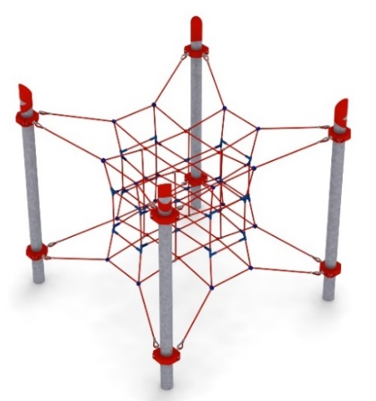

EUROPA 026
Urządzenie składa się z 15-stu połączonych ze sobą sześcianów tworzących przestrzenny krzyż linowy. Sześciany zamocowane są do 8 lin rozpiętych pomiędzy 4 słupami zainstalowanymi w rozstawie 3m x 3m.

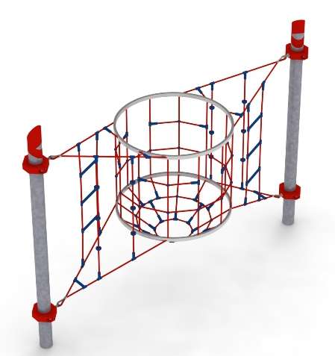

NIOBE XL 027
Urządzenie składa się z dwóch okręgów stalowych ocynkowanych ogniowo. Na okręgach rozpięta jest konstrukcja linowa tworząca szyb o średnicy 1,5m zakończony podłogą z linek. Z obu stron szybu występuje drabinka i dwie linki wspinaczkowe. Urządzenie zawieszone jest na dwóch słupach zainstalowanych w rozstawie 4,24m.

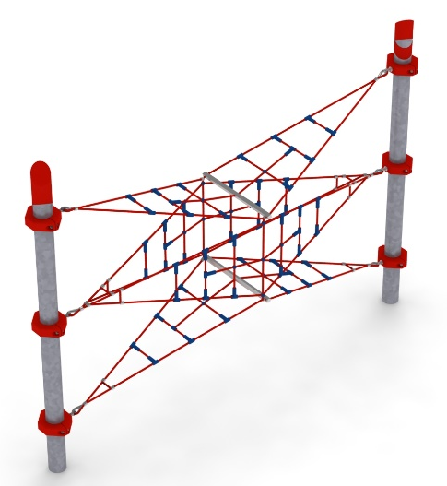

FORTUNA XL 028
Urządzenie składa się z ośmiu siatek w kształcie trójkąta równoramiennego. Siatki rozpięte są pomiędzy słupami, a linowo stalowym kwadratem usytuowanym w centrum zabawki. Część stalową kwadratu stanowią jekle ocynkowane ogniowo. Moduł zawieszony jest na dwóch słupach zainstalowanych w rozstawie 4,24m.

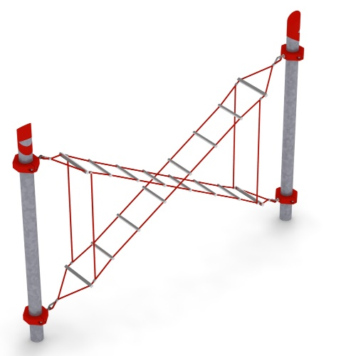

EGERIA XL 030
Urządzenie składa się z dwóch drabinek o szerokości 400mm zamocowanych po skosie, na krzyż względem siebie. Na obu końcach każdej z drabinek znajduje się profil metalowy, ocynkowany ogniowo o długości 500mm. Siatkę uzupełniają cztery pionowe linki stabilizujące konstrukcję. Moduł zawieszony jest na dwóch słupach zainstalowanych w rozstawie 4,24m.

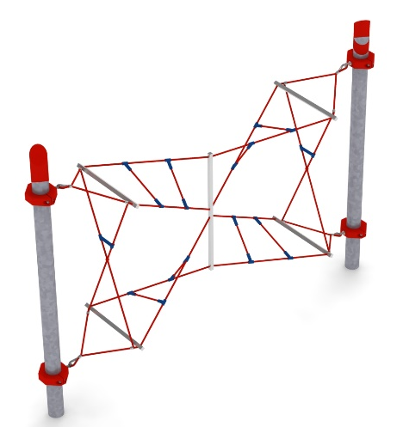

HARMONIA XL 032
Urządzenie składa się z dwóch skręconych drabinek złączonych na środku za pomocą jekla ocynkowanego ogniowo. Na końcach drabinek zamontowane są linki na kształt litery X stabilizujące konstrukcję. Moduł zawieszony jest na dwóch słupach zainstalowanych w rozstawie 4,24m.

- Przejście GALAKTYKA-DEIMOS XL 1.

Wymiary urządzenia:
Długość: 4,2 m
Szerokość: 1,7 m
Wysokość: 3,8 m
Grupa wiekowa: od 5 do 14 lat
Głębokość posadowienia: 1,0 m
Wysokość swobodnego upadku: 2,85 m

Wytyczne dotyczące materiałów i technologii wykonania urządzenia.
Przejście ma kształt tunelu o średnicy 1,2m. Tunel rozciąga się między słupem GALKTYKI a piramidą DEIMOS XL. Kształt tunelu pozwala utrzymać stalowy okrąg ocynkowany ogniowo. Przejście wykonane jest z liny poliamidowej, plecionej, klejonej wzmocnionej strunami stalowymi ocynkowanymi galwanicznie. Średnica liny wynosi 18 mm. Elementy łączące liny ze sobą wykonane są z tworzywa sztucznego, stali nierdzewnej i aluminium.

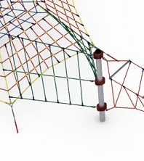
- Przejście GALAKTYKA-DEIMOS XL 2.

Wymiary urządzenia:
Długość: 4,1 m
Szerokość: 3,3 m
Wysokość: 3,8 m
Grupa wiekowa: od 5 do 14 lat
Głębokość posadowienia: 1,0 m
Wysokość swobodnego upadku: 2,85 m

Wytyczne dotyczące materiałów i technologii wykonania urządzenia.
Przejście stanowią dwie kratownice linowe rozciągnięte między linami tworzącymi PIRAMIDY a słupem GALAKTYKI. Każdą siatkę tworzą trzy liny poziome i pięć pionowych. Przejście wykonane jest z liny poliamidowej, plecionej, klejonej wzmocnionej strunami stalowymi ocynkowanymi galwanicznie. Średnica liny wynosi 18 mm. Elementy łączące liny ze sobą wykonane są z tworzywa sztucznego, stali nierdzewnej i aluminium.

- Przejście GALAKTYKA-NAOS 1.

Wymiary urządzenia:
Długość: 3,4 m
Szerokość: 0,3 m
Wysokość: 3,8 m
Grupa wiekowa: od 5 do 14 lat
Głębokość posadowienia: 1,0 m
Wysokość swobodnego upadku: 2,85 m

Wytyczne dotyczące materiałów i technologii wykonania urządzenia.
Przejście składa się z siedmiu lin pionowych zamocowanych do dwóch lin poziomych rozpiętych pomiędzy słupem GALAKTYKI a urządzeniem NAOS. Przejście wykonane jest z liny poliamidowej, plecionej, klejonej wzmocnionej strunami stalowymi ocynkowanymi galwanicznie. Średnica liny wynosi 18 mm. Elementy łączące liny ze sobą wykonane są z tworzywa sztucznego, stali nierdzewnej i aluminium.

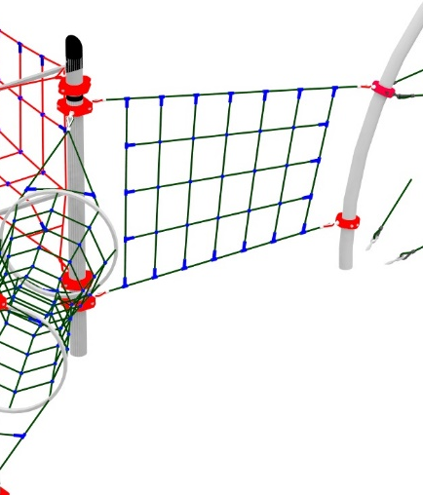
- Przejście GALAKTYKA-NAOS 2.

Wymiary urządzenia:

Długość: 3,4 m
Szerokość: 0,3 m
Wysokość: 3,8 m
Grupa wiekowa: od 5 do 14 lat
Głębokość posadowienia: 1,0 m
Wysokość swobodnego upadku: 2,85 m

Wytyczne dotyczące materiałów i technologii wykonania urządzenia.
Przejście stanowi kratownica linowa rozciągnięta między słupem GALAKTYKI a urządzeniem NAOS. Przejście wykonane jest z liny poliamidowej, plecionej, klejonej wzmocnionej strunami stalowymi ocynkowanymi galwanicznie. Średnica liny wynosi 18 mm. Elementy łączące liny ze sobą wykonane są z tworzywa sztucznego, stali nierdzewnej i aluminium.

Obszar upadku urządzenia powinien zostać wykonany na nawierzchni zgodnie z normą PN EN 1176- 1:2017. Do wykonania montażu niezbędna jest możliwość dojazdu ciężkiego sprzętu budowlanego.
W trosce o bezpieczeństwo dzieci oraz jakość urządzeń wymaga się, aby urządzenia posiadały certyfikat na zgodność z normami PN EN 1176-1:2017, PN EN 1176-11:2014-11, PN EN 1176-3:2017, wydane w systemie akredytowanym przez Państwowe Centrum Akredytacji lub krajowej jednostki akredytującej pozostałych Państw członkowskich, zgodnie z Rozporządzeniem Parlamentu Europejskiego i Rady Unii Europejskiej (WE) nr 765/2008”.

